Dossier d’inscription formation



« Premiers Secours Citoyen »

Je soussigné(e) (Nom/Prénom) ………………………………………………………………………………,

Né le …………………………………………………….

A : Département de naissance (numéro + nom):

Adresse complète :

Numéro de téléphone :

Adresse mail :

Souhaite m’inscrire pour la formation « PSC1 » qui aura lieu le **03 février 2023** au Centre équestre de Longueville sur scie

Horaires : 9h à 12h30 et de 13h30 à 17h.

Coût de la formation de 7h : prix par personne est de 65 € TTC dont 40 € pris en charge par le COREN, soit un reste à charge de **25 € TTC / personne.**

Paiement de la formation sur place par chèque (ou virement) à l’ordre de**: Formation P.A.S**

Fait à

Le

Signature de l’apprenant Signature Organisme

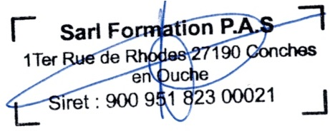

Sarl Formation P.A.S 1ter rue de Rhodes 27190 Conches en Ouche Siret : 90095182300021

06 81 79 54 20 [contact@formationpas.fr](mailto:contact@formationpas.fr)